ДОКУМЕНТ ПОДПИСАН

ЭЛЕКТРОННОЙ ПОДПИСЬЮ

Сертификат: 009BE505891FD8AA6DE61DAE48EB942652

Владелец: ГОСУДАРСТВЕННОЕ ПРОФЕССИОНАЛЬНОЕ ОБРАЗОВАТЕЛЬНОЕ УЧРЕЖДЕНИЕ "КЕМЕРОВСКИЙ КОММУНАЛЬНО-

СТРОИТЕЛЬНЫЙ ТЕХНИКУМ" ИМЕНИ В.И. ЗАУЗЕЛКОВА

Действителен:

с

06.05.2024 до 30.07.2025

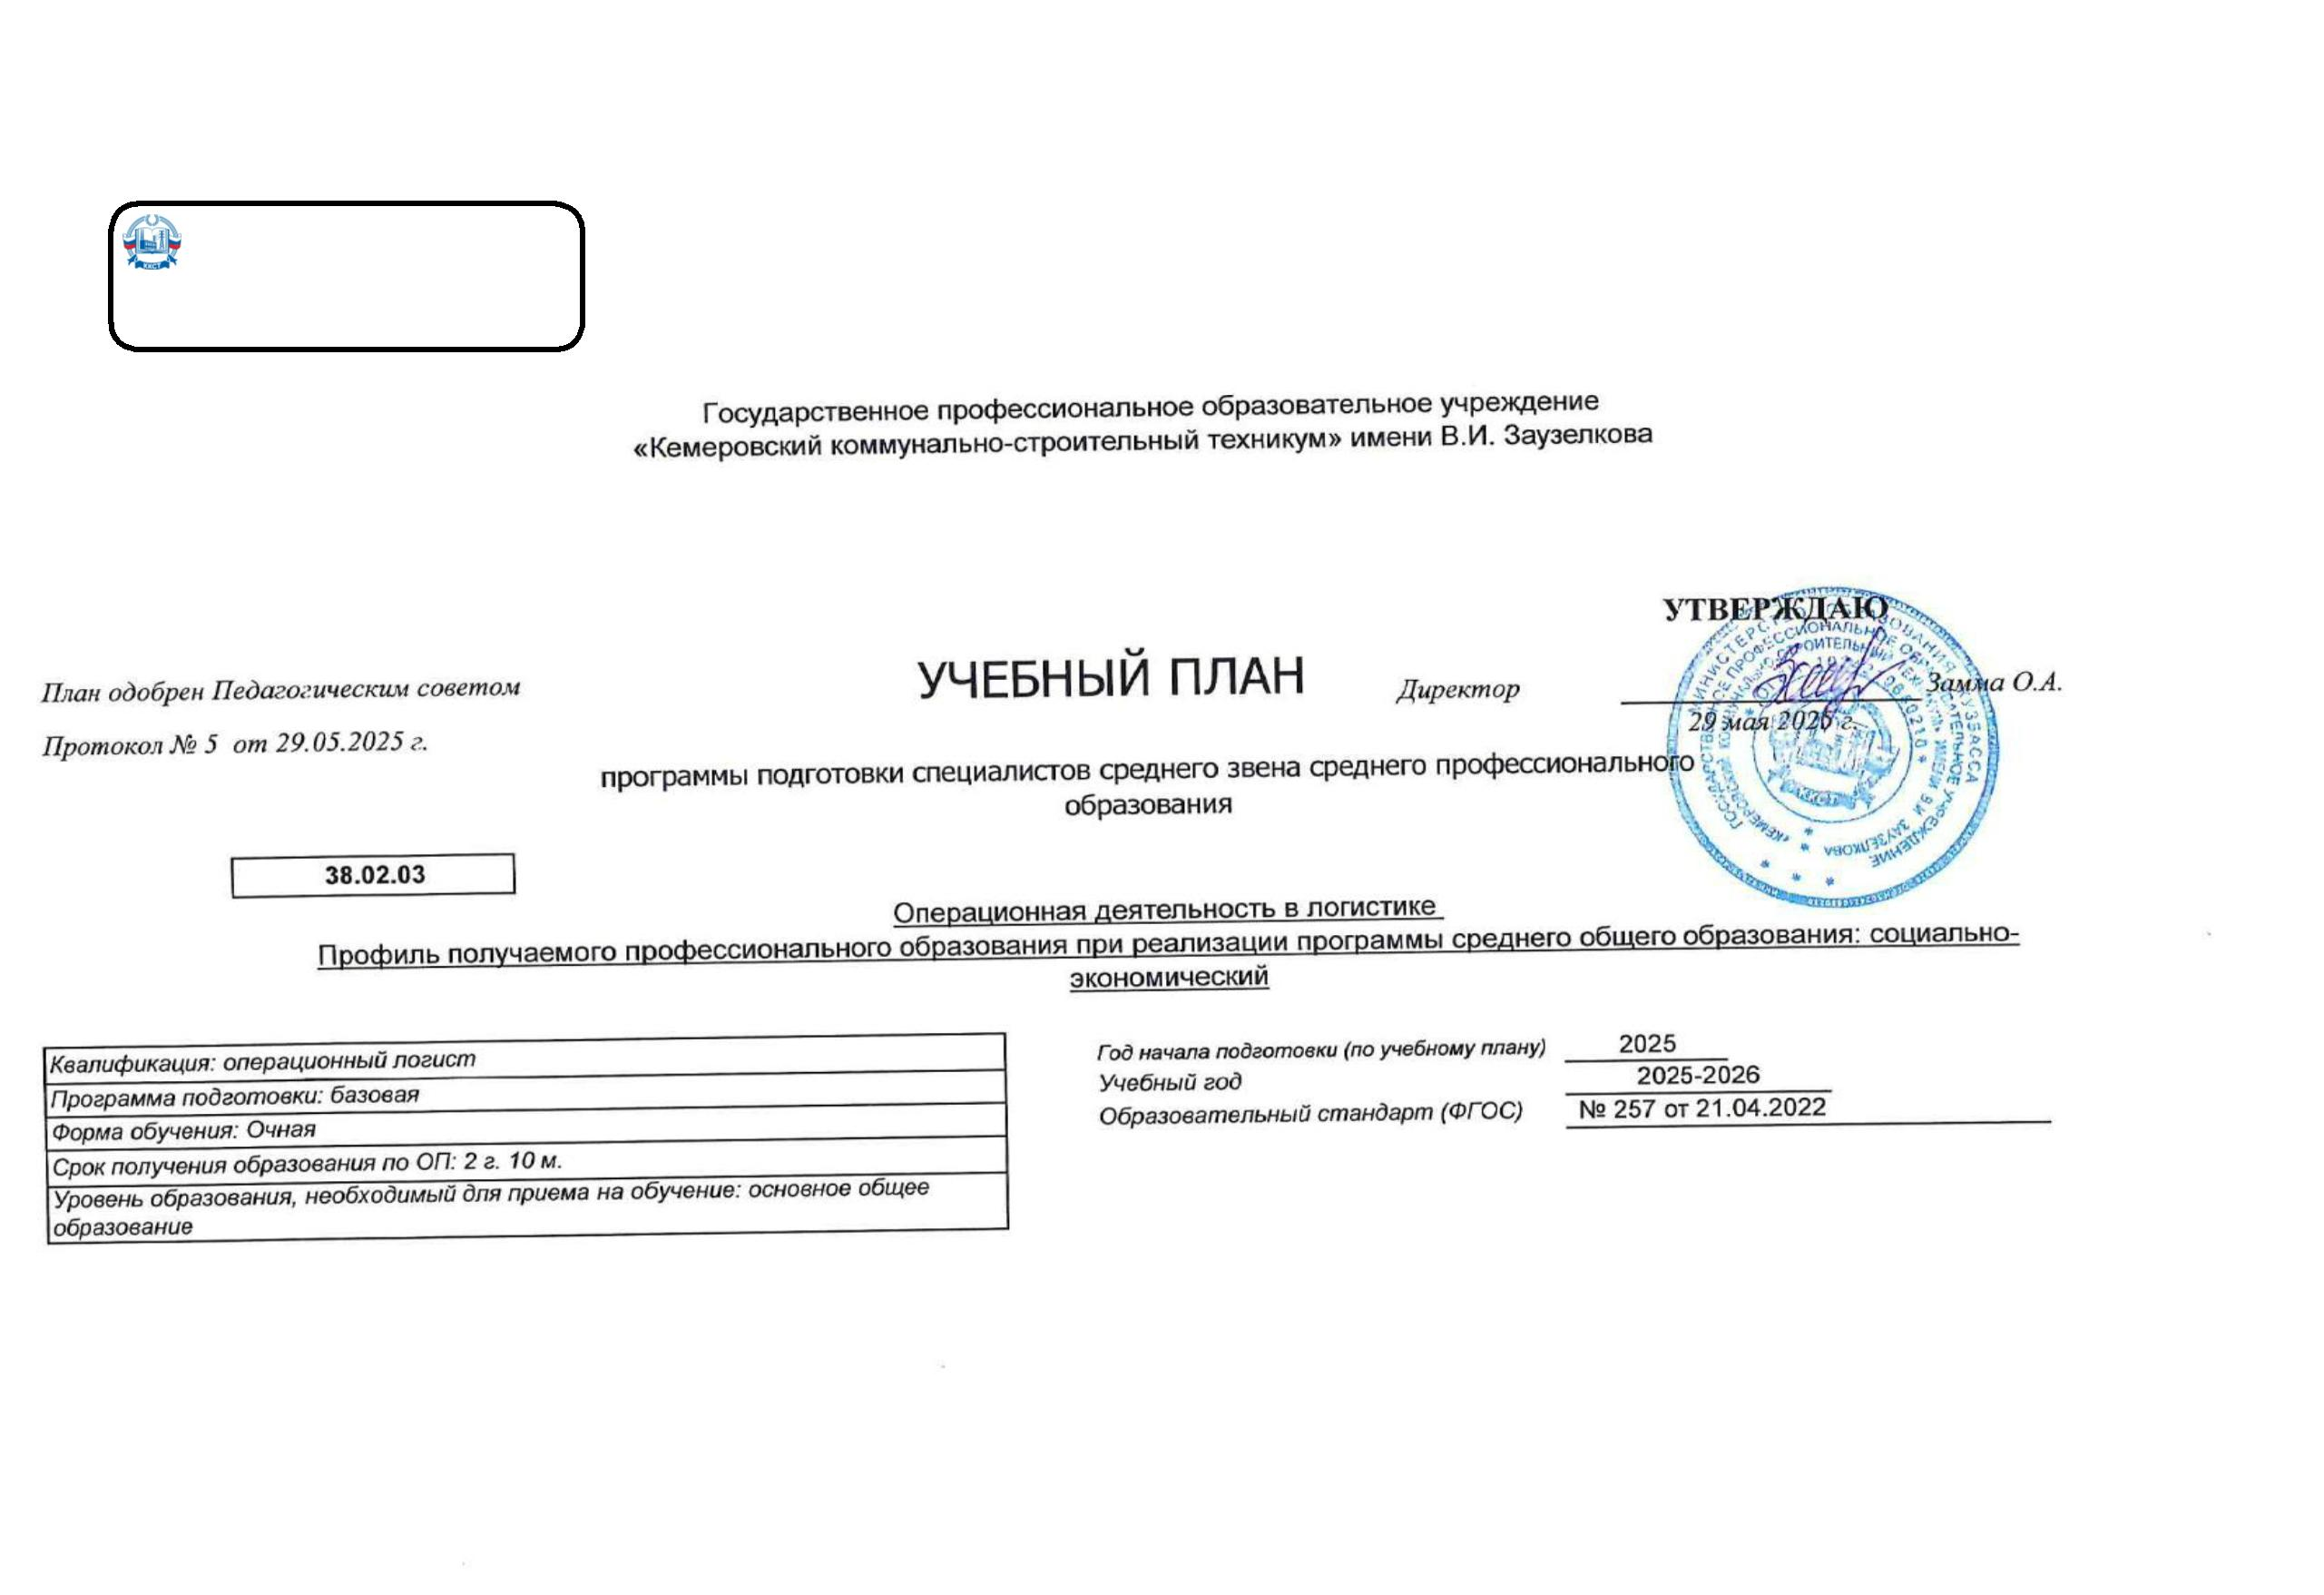

Календарный учебный график

Мес

Сентябрь

Октябрь

Ноябрь

Декабрь

Январь

Февраль

Март

Апрель

Май

Июнь

Июль

Август

Числа

Нед

1

2

3

4

5

6

7

8

9

10 11 12 13 14 15 16 17 18 19 20 21 22 23 24 25 26 27 28 29 30 31 32 33 34 35 36 37 38 39 40 41 42 43 44 45 46 47 48 49 50 51 52

I

К

К

К

К

К

К

Э

Э

Г

К

К

К

К

К

К

К

К

К

К

К

К

К

К

К

К

К

К

II

Э

Э

У

Г

У

Г

У

Г

У

Г

III

У

У

П

П

П

П

П

П

Э

Пд Пд Пд Пд

Г

=

=

=

=

=

=

=

=

=

Сводные данные

Курс 1

Курс 2

Курс 3

Итого

Сем. 1 Сем. 2

Всего

Сем. 3 Сем. 4

Всего

Сем. 5 Сем. 6

Всего

Обучение по дисциплинам и

междисциплинарным курсам

1

7

23

40

16

19

4

35

14

2

7

21

96

У

Учебная практика

4

2

2

6

6

6

Производственная практика (по профилю

специальности)

Производственная практика

(преддипломная)

П

6

Пд

Э

4

1

6

4

2

6

4

5

6

Промежуточная аттестация

Проведение государственного экзамена

Каникулы

1

1

1

1

1

Г

К

2

9

11

2

9

11

2

2

24

Итого

19

33

**52**

19

33

**52**

19

24

**43**

147

Студентов

Групп

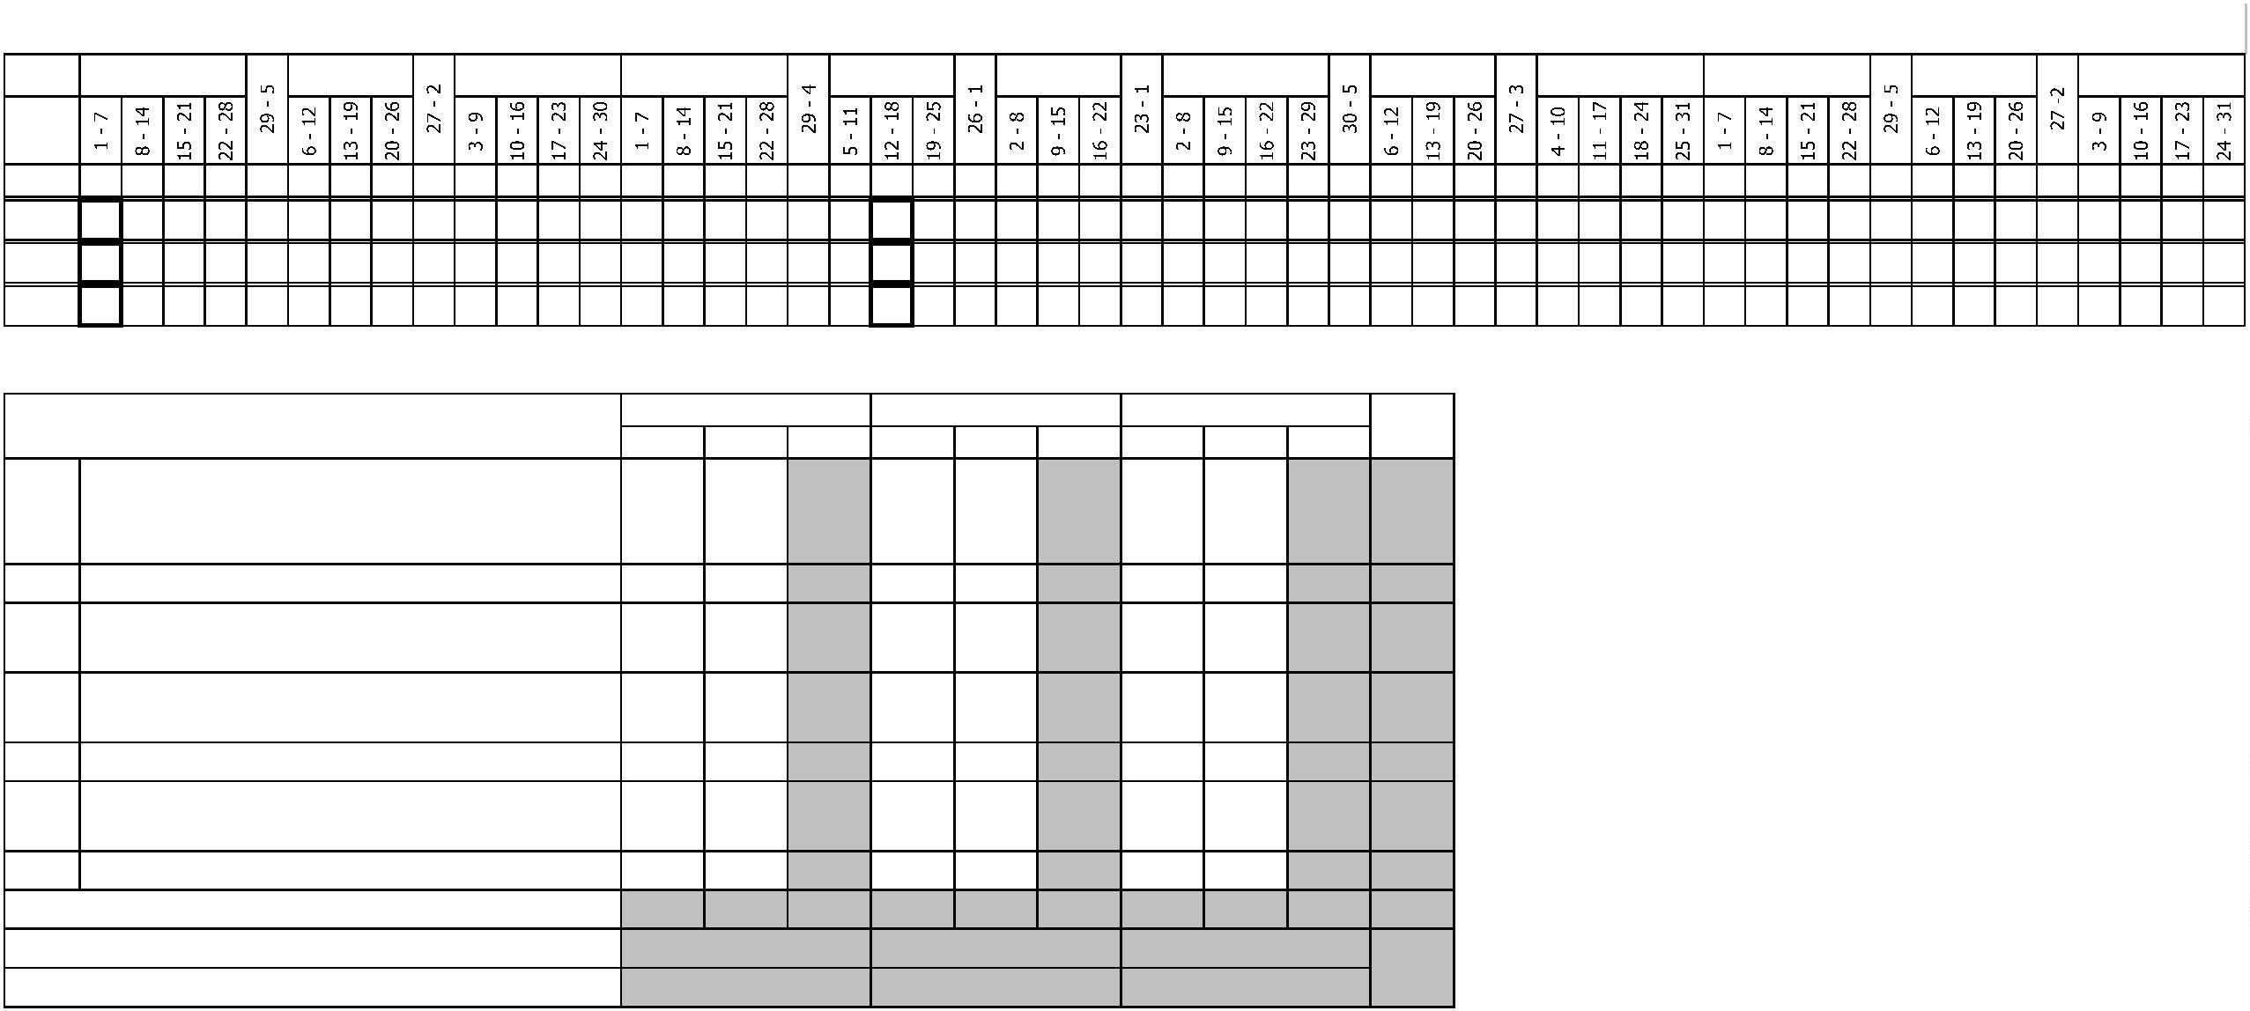

Курс 1

Курс 2

Курс 3

-

-

-

Форма контроля

Зачет с

Итого акад.часов

Объём ОП

Обяз. Вар.

Семестр 1

Семестр 2

Семестр 3

Семестр 4

Семестр 5

Семестр 6

Считать в

плане

Экза

мен

Экспер

тное

По

Индекс

Наименование

Зачет

КР

Др

С преп.

СР

ПАтт

Итого

Лек

Пр

КРП

СР

ПАтт

Итого

Лек

Пр

КРП

СР

ПАтт

Итого

Лек

Пр

КРП

СР

ПАтт

Итого

Лек

Пр

КРП

СР

ПАтт

Итого

Лек

Пр

КРП

СР

ПАтт

Итого

Лек

Пр

КРП

СР

ПАтт

оц.

плану

часть часть

**ОП.ОБЩЕОБРАЗОВАТЕЛЬНАЯ ПОДГОТОВКА**

1476

1476

1444

1444

12

12

20

20

1476

612

612

358

358

254

254

864

864

466

466

366

366

12

12

20

20

**СО.Среднее общее образование**

1476

1476

1476

**1**

**1122**

**+**

БД

**Базовые дисциплины**

**22**

**22222**

**2**

1028

**1028**

**1006**

**12**

**10**

1028

428

**246**

**182**

600

**312**

**266**

**12**

**10**

+

+

+

+

+

+

+

+

+

+

+

+

**+**

БД.01

БД.02

БД.03

БД.04

БД.05

БД.06

БД.07

БД.08

БД.09

БД.10

БД.11

БД.12

ПД

Русский язык

2

72

108

108

136

108

108

72

72

108

108

136

108

108

72

68

108

108

136

102

108

72

4

72

108

108

136

108

108

72

72

54

58

54

50

56

72

54

32

14

22

58

12

14

18

22

4

Литература

2

2

2

54

50

82

58

52

30

24

50

24

20

16

Иностранный язык

История

58

38

36

42

30

38

50

Обществознание

Физика

2

6

6

2

2

География

Химия

1

72

72

72

72

72

30

30

56

26

2

16

4

Биология

1

72

72

72

72

42

42

28

14

42

36

14

**96**

Физическая культура

Основы безопасности и защиты Родины

Индивидуальный проект

**Профильные дисциплины**

Математика

12

2

72

72

72

72

28

68

68

68

68

68

32

6

2

32

32

20

12

32

32

12

**22**

2

**11**

1

412

**412**

**402**

**10**

4

412

184

132

52

**112**

96

**72**

36

36

228

**122**

**10**

4

+

+

**+**

ПД.01

ПД.02

ДД

268

144

36

268

144

**36**

264

138

**36**

268

144

36

136

92

96

26

**32**

36

60

**4**

Информатика

2

1

6

16

6

**Дополнительные дисциплины**

Введение в специальность

**2**

36

+

ДД.01

2

36

36

36

36

36

32

4

**ПП.ПРОФЕССИОНАЛЬНАЯ ПОДГОТОВКА**

**СГ.Общий гуманитарный и социально-экономический учебный цикл**

2952

410

48

2952

410

48

2802

406

46

54

4

96

1850 1102

612

138

48

326

62

254

74

14

2

18

864

124

392

50

404

74

20

18

30

612

90

292

22

280

66

16

2

24

864

58

126

688

58

20

6

24

338

48

72

+

+

СГ.01

СГ.02

История России

3

5

2

34

12

2

Иностранный язык в профессиональной

деятельности

34

98

98

98

98

24

24

24

24

24

30

24

30

26

32

26

32

+

+

+

+

СГ.03

СГ.04

СГ.05

СГ.06

Безопасность жизнедеятельности

4

3456

3

68

124

36

68

124

36

68

124

36

68

68

32

50

18

32

Физическая культура

124

30

36

30

8

Экологические основы природопользования

Бережливое производство

36

36

28

5

36

36

34

2

30

2

36

22

12

72

2

**ОП.Общепрофессиональный цикл**

932

932

854

48

6

600

38

332

474

108

120

264

30

180

70

12

2

18

6

226

122

76

10

18

232

140

8

12

6

Информационное обеспечение логистических

процессов

+

ОП.01

3

108

108

100

70

48

+

+

+

+

+

+

+

+

+

ОП.02

ОП.03

ОП.04

ОП.05

ОП.06

ОП.07

ОП.08

ОП.09

ОП.10

Экономика организации

3

5

120

80

42

66

46

68

56

56

80

120

80

42

66

46

68

56

56

80

112

72

40

58

44

60

46

54

78

2

2

2

2

2

2

4

2

2

6

6

72

80

42

66

46

68

56

56

40

78

34

2

6

Статистика

80

46

46

30

26

14

2

2

Документационное обеспечение управления

Финансы, денежное обращение и кредит

Основы логистической деятельности

Налоги и налогообложение

3

5

42

68

28

42

12

18

2

2

4

6

66

56

40

34

18

12

2

4

6

6

3

4

6

6

6

Моделирование логистических систем

Менеджмент

3

3

56

80

34

52

20

26

2

2

Бухгалтерский учет логистических операций

40

68

Правовое обеспечение профессиональной

деятельности

Математические методы решения прикладных

+

+

+

ОП.11

ОП.12

ОП.13

5

36

68

36

68

34

60

2

2

36

36

24

10

2

4

5

6

68

24

36

2

6

профессиональных задач

Анализ финансово-хозяйственной деятельности

106

106

96

4

6

106

698

36

24

10

2

70

40

22

2

6

**ПЦ.Профессиональный цикл**

1394

1394

1326

20

48

696

114

514

220

254

20

8

12

290

130

142

6

12

590

126

414

20

6

24

**Планирование и организация логистических**

**процессов в закупках и складировании**

**+**

ПМ.01

**4**

**444**

**4**

272

**272**

**262**

**4**

**6**

**158**

272

**106**

**136**

**20**

**4**

**6**

+

+

+

МДК.01.01

МДК.01.02

УП.01.01

Логистика закупок

4*

4*

4

96

98

72

96

98

72

94

96

72

2

2

58

50

38

48

72

96

98

72

56

50

38

26

72

2

2

Складская логистика

4

20

Учебная практика по логистике закупок

+

ПM.01.ЭК

Промежуточная аттестация (экзамен по модулю)

4

6

6

6

6

6

6

**Планирование и организация логистических**

**процессов в производстве и распределении**

**+**

ПМ.02

**5**

**555**

216

**216**

**206**

**4**

**6**

216

216

**88**

**118**

**4**

**6**

+

+

МДК.02.01

МДК.02.02

Производственная логистика

Распределительная логистика

5*

5*

80

58

80

58

78

56

2

2

80

58

80

58

52

36

26

20

2

2

+

+

УП.02.01

ПM.02.ЭК

Учебная практика по распределительной логистике

Промежуточная аттестация (экзамен по модулю)

5

72

6

72

6

72

72

6

72

6

72

5

6

6

**Планирование и организация логистических**

**процессов в транспортировке и сервисном**

**обслуживании**

**+**

ПМ.03

**56**

**66**

262

**262**

**246**

**4**

**12**

124

**138**

74

74

**42**

**24**

**2**

**6**

188

**54**

**126**

**2**

**6**

+

+

+

МДК.03.01

МДК.03.02

ПП.03.01

Транспортная логистика

5

74

74

74

74

66

72

2

2

6

74

44

42

24

2

6

Логистика сервисного обслуживания

Производственная практика

6

6

30

74

54

18

2

108

108

108

108

108

108

+

**+**

+

ПM.03.ЭК

Промежуточная аттестация (экзамен по модулю)

6

6

6

6

6

6

6

**Планирование и оценка эффективности**

**работы логистических систем, контроль**

**логистических операций**

ПМ.04

**666**

**6**

**6**

258

78

**258**

78

**236**

**4**

**18**

150

78

**108**

258

78

**72**

**144**

**20**

**4**

**18**

МДК.04.01

Основы планирования логистических операций

6

6

70

2

2

6

6

44

28

26

2

2

6

6

Оценка эффективности и контроль логистических

систем

+

+

+

МДК.04.02

ПП.04.01

ПM.04.ЭК

6

66

108

6

66

108

6

58

30

36

6

36

72

66

108

6

10

20

Производственная практика

6

108

108

Промежуточная аттестация (экзамен по модулю)

6

6

6

**Освоение профессии 20015 Агент по**

**закупкам**

**+**

ПМ.05

**4**

**44**

242

164

**242**

**232**

**4**

**6**

92

**150**

242

164

**114**

**118**

**4**

**6**

+

МДК.05.01

Организация деятельности агента по закупкам

4

4

164

160

72

4

56

36

108

114

46

72

4

+

+

УП.05.01

ПM.05.ЭК

Учебная практика

72

6

72

6

36

6

72

6

Квалификационный экзамен

4

6

6

ПРОИЗВОДСТВЕННАЯ ПРАКТИКА

(ПРЕДДИПЛОМНАЯ)

+

ПДП

6

144

144

144

144

144

144

**ГИА.Государственная итоговая аттестация**

216

216

216

216

216

216

216

216

216

216

216

216

Демонстрационный экзамен , защита дипломного

проекта(работы)

+

ГИА.01



**Вид**

**Наименование**

**Наименование**

**Курс**

**Семестр**

**ЗаО Комплексный диф. зачет**

*МДК.01.01 Логистика закупок*

*МДК.01.02 Складская логистика*

**2**

*2*

*2*

**2**

*2*

*2*

**Вид**

**Курс**

**Семестр**

**ЗаО Комплексный диф. зачет**

*МДК.02.01 Производственная логистика*

*МДК.02.02 Распределительная логистика*

**3**

*3*

*3*

**1**

*1*

*1*



8. Пояснения к учебному плану

Настоящий учебный план основной образовательной программы среднего профессионального образования Государственного профессионального образовательного учреждения «Кемеровский коммунально-строительный техникум» имени В.И. Заузелкова

разработан на основе:

-

Федерального государственного образовательного стандарта по специальности среднего профессионального образования (далее – СПО), утвержденного приказом Министерства образования и науки Российской Федерации от 21 апреля 2022 г. N 257, 38.02.03

Операционная деятельность в логистике (Зарегистрировано в Минюсте России 2 июня 2022 г. N 68712) - Федерального закона Российской Федерации от 29 декабря 2012г. №273-ФЗ «Об образовании в Российской Федерации» - Приказа Минобрнауки России от

7.05.2012 N 413 (ред. от 12.08.2022) «Об утверждении федерального государственного образовательного стандарта среднего общего образования» - Приказа Министерство просвещения Российской Федерации от 24 августа 2022 г. N 762 об утверждении

Порядка организации и осуществления образовательной деятельности по образовательным программам среднего профессионального образования - Приказа Министерства науки и высшего образования РФ и Министерства просвещения РФ от 5 августа 2020г. N

85/390 «О практической подготовке обучающихся» - Приказ Министерства просвещения Российской Федерации от 08.11.2021 № 800 «Об утверждении Порядка проведения государственной итоговой аттестации по образовательным программам среднего

1

8

профессионального образования» (Зарегистрирован 07.12.2021 № 66211) (в ред. Приказов Минпросвещения России от 05.05.2022 N 311 от 19.01.2023 №37 - Приказ Министерства просвещения Российской Федерации от 14.10.2022 № 906 «Об утверждении

Порядка заполнения, учета и выдачи дипломов о среднем профессиональном образовании и их дубликатов» - Устава Государственного профессионального образовательного учреждения «Кемеровский коммунально-строительный техникум» имени В.И.

Заузелкова. - Локальных нормативных актов ГПОУ ККСТ.

Организация учебного процесса: - учебный год начинается с 1 сентября и заканчивается в соответствии с графиком учебного процесса и расписанием занятий на учебный год. - продолжительность учебной недели - шестидневная; - продолжительность занятий

45 минут, объем недельной образовательной нагрузки обучающихся составляет 36 академических часа в неделю и включает все виды работ во взаимодействии с преподавателем (урок, практическое занятие, лабораторное занятие, консультация, лекция,

практическая работа), практики (в профессиональном цикле) и самостоятельную работу. самостоятельная работа обучающихся составляет не более 10% от объема часов, отведенных на освоение дисциплины, профессионального модуля, включена в общий

объем часов на их аудиторную работу и регламентируется расписанием занятий, содержание самостоятельной работы отражается в рабочей программе дисциплины, профессионального модуля выполняется на учебных занятиях под непосредственным

руководством преподавателя и по его заданию. - формы и процедуры текущего контроля знаний предусмотрены в виде дифференцированных зачетов,экзаменов и других видов контроля.

Объем времени, отведенный на вариативную часть образовательной программы, определен в соответствии с требованиями ФГОС СПО (не менее 40% от общего времени, отведенного на освоение программы), с учетом рекомендаций примерной основной

образовательной программы, требований профессиональных стандартов и использован на увеличение объема часов учебных дисциплин общепрофессионального цикла, профессиональных модулей.

Промежуточная аттестация является обязательной по каждой дисциплине, МДК, и профессиональному модулю. Организация промежуточной аттестации осуществляется в соответствии с положением. Формами промежуточной аттестации являются зачет,

дифференцированный зачет, экзамен, экзамен квалификационный и другие виды контроля. Зачет и дифференцированный зачет проводятся по дисциплине, МДК, теме МДК за счет времени, отводимого на изучение дисциплины или МДК, на последнем занятии.

Экзамен проводится по дисциплине или по МДК (части ПМ) сконцентрировано в рамках календарной сессионной недели. Экзамен (квалификационный) проводится в последнем семестре освоения программы профессионального модуля и представляет собой

форму независимой оценки результатов обучения с участием работодателей. Условием допуска к экзамену (квалификационному) является успешное освоение обучающимися всех элементов программы профессионального модуля.

Общеобразовательный учебный цикл реализуется по технологическому профилю. Изучение учебных дисциплин общеобразовательного цикла распределено на изучение базовых и профильных учебных дисциплин. Изучение дисциплин общеобразовательного

цикла предполагает выполнение обучающимися индивидуальных проектов по любой дисциплине (по выбору). Индивидуальный проект – особая форма организации образовательной деятельности обучающихся (учебное исследование или учебный проект).

Индивидуальный проект выполняется обучающимся самостоятельно под руководством преподавателя по выбранной теме в рамках одного или нескольких изучаемых учебных предметов, курсов в любой избранной области деятельности (познавательной,

практической, учебно-исследовательской, социальной, художественно-творческой, иной). Промежуточная аттестация по учебным дисциплинам общеобразовательного цикла проводится в форме дифференцированных зачетов и экзаменов Обязательная часть

общего гуманитарного и социально-экономического цикла образовательной программы должна предусматривать изучение следующих дисциплин: "История России", "Иностранный язык в профессиональной деятельности", "Безопасность жизнедеятельности"

"Физическая культура". Обязательная часть общепрофессионального цикла образовательной программы предусматривать изучение следующих дисциплин:"Моделирование логистических систем", "Информационное обеспечение логистических процессов",

"Экономика организации", "Статистика", "Документационное обеспечение управления", "Финансы, денежное обращение и кредит", "Бухгалтерский учет логистических операций", "Основы логистической деятельности", "Налоги и налогообложение",

"Менеджмент", "Правовое обеспечение профессиональной деятельности". Дисциплина "Физическая культура" в очной форме обучения предусматривает еженедельно не менее 2 академических часов аудиторных занятий. Для обучающихся инвалидов и лиц с

ограниченными возможностями здоровья образовательная организация устанавливает особый порядок освоения дисциплины "Физическая культура" с учетом состояния их здоровья. Изучение дисциплины "Безопасность жизнедеятельности" в объеме 68

академических часов, из них на освоение основ военной службы (для юношей) - не менее 48 академических часов от общего объема времени, отведенного на указанную дисциплину.

В каждом учебном году количество экзаменов не превышает 8, а количество зачетов –10 (без учета зачетов по физической культуре).

По рабочему учебному плану ППССЗ предусматривается наличие курсового проекта (работы): по МДК 01.02 Складская логистика. Курсовой проект (работа) реализуются в пределах времени, отведенных на изучение дисциплины и профессионального модуля. При

проведении курсовых проектов (работ) с обучающимися проводятся консультации. Предусматривается защита курсовых проектов (работ).

Учебная и производственная практика реализуются в рамках профессиональных модулей профессионального учебного цикла по каждому из основных видов деятельности Объем часов учебной практики составляет 5 недели (180 часа), объем производственной

практики составляет 7 недель (252 часов), преддипломная практика-4 недели (144 часа), что составляет более 360 часов от профессионального цикла образовательной программы.Учебная практика в объеме 3 недель предусмотренных ФГОС СПО по

специальности 38.02.03 Операционная деятельность в логистике (по отраслям) , проводится в рамках профессиональных модулей рассредоточено по семестрам: 4 семестр ПМ.01 - 2 недели, 5 семестр ПМ.02 - 2 неделя,ПМ.05 -1 неделя. Производственная

практика в объеме 7 недель реализуется по каждому из основных видов деятельности, предусмотренных ФГОС СПО по специальности 38.02.03 Операционная деятельность в логистике, проводится в рамках профессиональных модулей : 6 семестр ПМ.03 –3

недели, ПМ.03-2 недели, ПМ.04 - 3 недели, ПМ.05-1 неделя.

Государственная итоговая аттестация проводится в форме демонстрационного экзамена и защиты дипломного проекта (работы)

